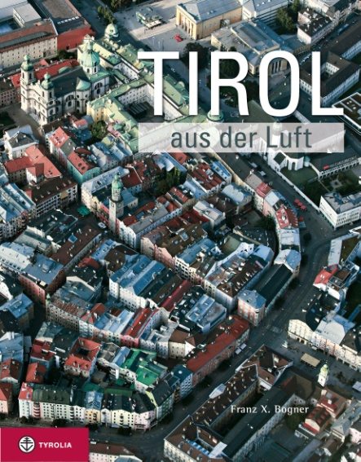

Franz X. Bogner
Tirol aus der Luft
Mit einer Einleitung von Monika Frenzel
144 Seiten, 116 farb. Abb., 21 x 27 cm, gebunden mit SU
Tyrolia-Verlag, Innsbruck-Wien 2012
ISBN 978-3-7022-3214-6
€ 19,95

Tirol aus dem Adlerblick
Eine völlig neue Perspektive auf das Land im Herz der Alpen

Tirol, wie Sie es noch nie gesehen haben! Erlebt man die scheinbar vertraute Landschaft zum ersten Mal aus der Vogelperspektive, dann überrascht und beeindruckt der ungewohnte Blick in die Tiefe. Die Gebäude und Straßen der Städte und Dörfer offenbaren ihre ganz eigene Geometrie, Flüsse und Bäche ziehen Linien durch das Grün der Täler und das Grau der Berge, Burgen thronen an Taleingängen, immer wieder reflektiert ein tiefblauer See das Licht der Sonne oder legen sich die Schatten hoher Gipfel auf Stadt und Land. Die Schönheit einer oft noch unberührten Natur wird erkennbar, aber auch die gestaltende Hand des Menschen und die nicht immer sanften Spuren, die Zivilisation und Tourismus hinterlassen. Ein Bildband für all jene, die Tirol aus einer neuen, faszinierenden Perspektive kennenlernen möchten. Mit einem einleitenden Essay von Monika Frenzel, Gründerin von „Per Pedes Tirol und Ausbildnerin der Tiroler „Austria Guides.

Der Autor:
Der Fotograf und Autor Franz X. Bogner ist Ordinarius des Lehrstuhls Didaktik der Biologie an der Universität Bayreuth. Sein Forschungsgebiet ist die Umweltbildung, seine zweite Berufung gehört dem Natur- und Umweltschutz: In bislang 30 Luftbildbänden thematisiert er über oft recht emotionale Luftbilder die Schönheit und Schutzwürdigkeit von Natur und Umwelt.

